Dokumentacja Użytkownika

# Wymagania sprzętowe:

1. Rozdzielczość minimum 1920x1080
2. Windows 10 lub nowszy (starsze wersje nie były testowane)
3. Aplikacja odczytująca i kompilująca pliki z rozszerzeniem .sln (zalecany visual studio 2022)

# Instalacja:

1. Rozpakowujemy plik z rozszerzeniem .zip do odpowiadającej użytkownikowi lokalizacji. (nazwy i ilość poszczególnych folderów znajdujących się w zipie może być różna, co zależy od wersji gry, jednak sposób instalacji jest taki sam zawsze)

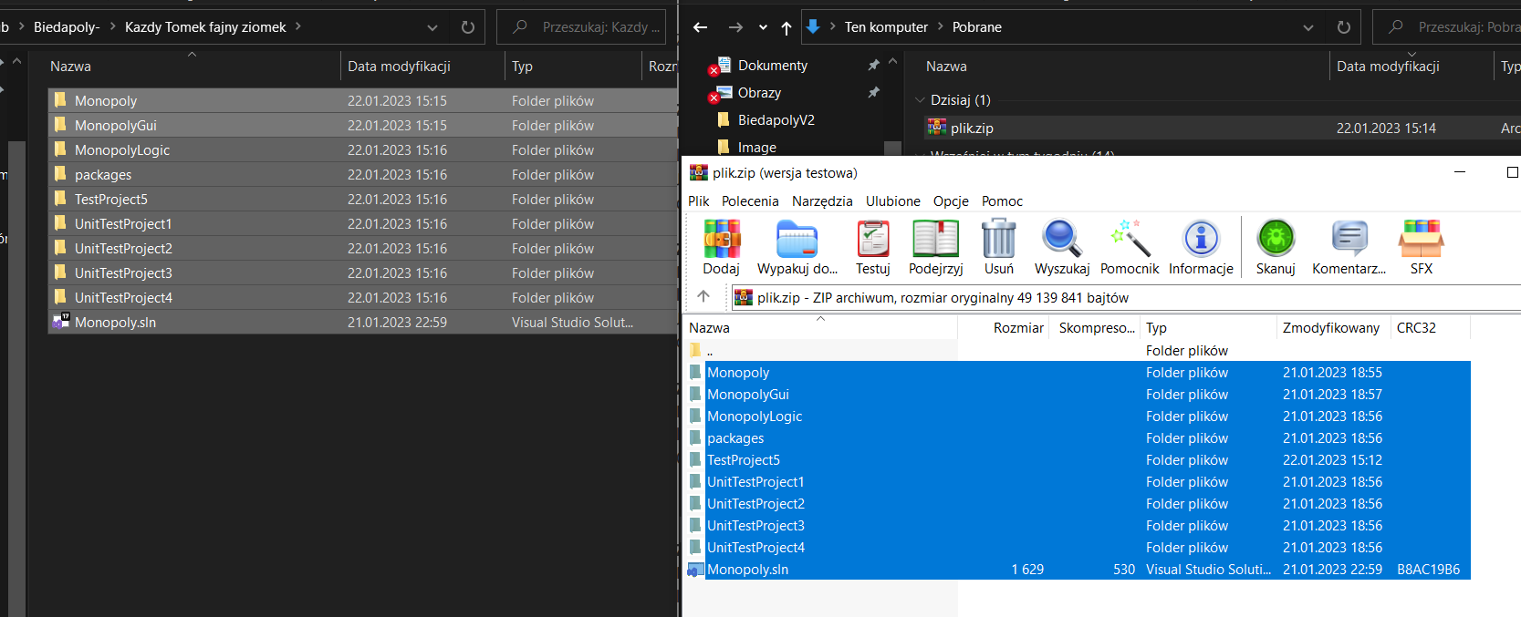

# Uruchamianie:

1. Uruchamiamy plik z rozszerzeniem .sln za pomocą odpowiedniej aplikacji ( w pokazywanym przykładzie za pomocą visual studio 2022)

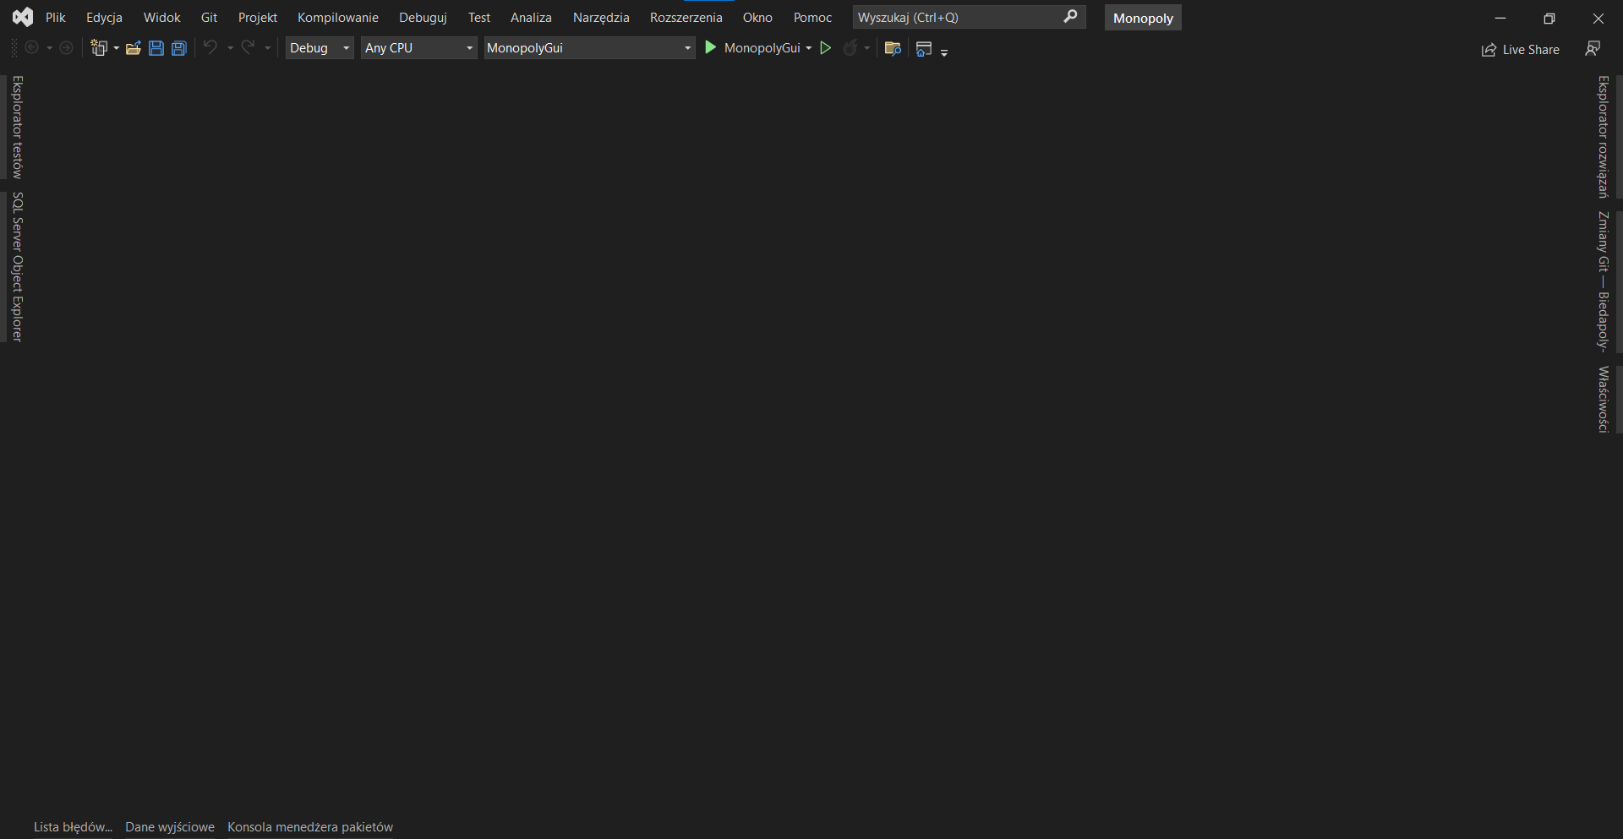

1. Upewniamy się, czy program chce uruchomić projekt startowy o nazwie „MonopolyGui”

1. Następnie uruchomienie projektu startowego spowoduje uruchomienie gry.

# Zasady gry:

1. Gra przeznaczona jest dla 4 osób.
2. Każdy gracz zaczyna z pola „Start”
3. Każdy gracz ma 1500 zł na starcie
4. Rzucamy dwoma kośćmi, a suma ich wyniku oznacza ilość ruchu gracza.
5. Jeżeli gracz wyrzuci dwie takie same liczby na różnych kościach, to rusza się jeszcze raz.
6. Jeżeli sytuacja z punktu 5 wydarzy się 3 razy pod rząd, gracz idzie na kaca i nie wykonuje możliwych zdarzeń z pola na które wszedł.
7. Jeśli gracz wejdzie na pole pojawią mu się możliwe opcje do zrealizowania.
8. Można kupić wszystkie pola poza tymi, które są na rogach, oraz nazwane : „Szansa”, „Kasa społeczna”, „Podatek”.
9. Można rozbudować trzykrotnie pola w jednej turze, jeżeli ma się komplet kart o takim samym mniejszym kolorze (poza akademikami). Rozbudowa zwiększa czynsz za wejście innych graczy na dane pole.
10. Nie można stawiać domków, jeśli ma się jakąś zastawioną kartę z danego koloru.
11. Jeżeli chce się zwiększyć czynsz jakiegoś akademika, należy dokupić inne akademiki.
12. Posiadanie przez jednego gracza browaru górniczo-hutniczego i klubu studio zwiększa ich czynsz, który zależy od ilości wyrzuconych oczek przez gracza.
13. Pola „Szansa” i „Kasa Społeczna” powodują wykonanie jakiejś losowej akcji.
14. Za przejście przez start gracz otrzymuje 200zł.
15. Każde posiadane pole można zastawić a następnie sprzedać do banku. Jeżeli dany obiekt posiada jakieś nieruchomości, to można je sprzedać.
16. Nie można handlować między graczami.

# Opcje dodatkowe:

1. Żeby zacząć nową grę klikamy w przycisk „Nowa Gra”, oraz wybrać czy chcemy włączyć autozapis.

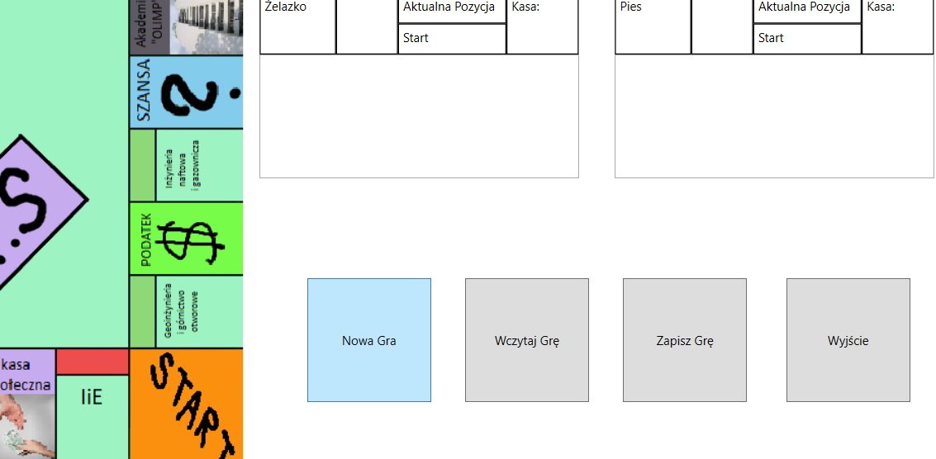

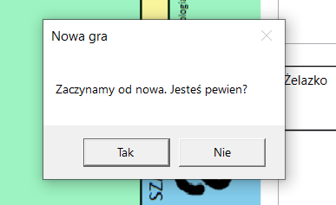

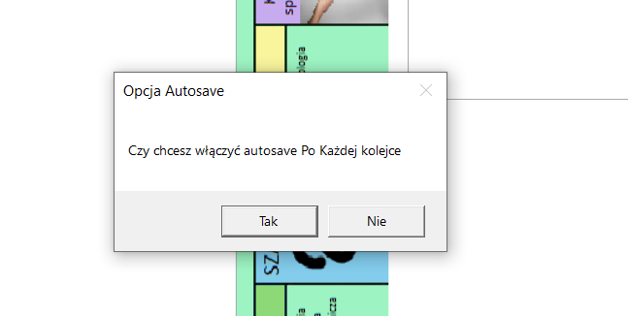

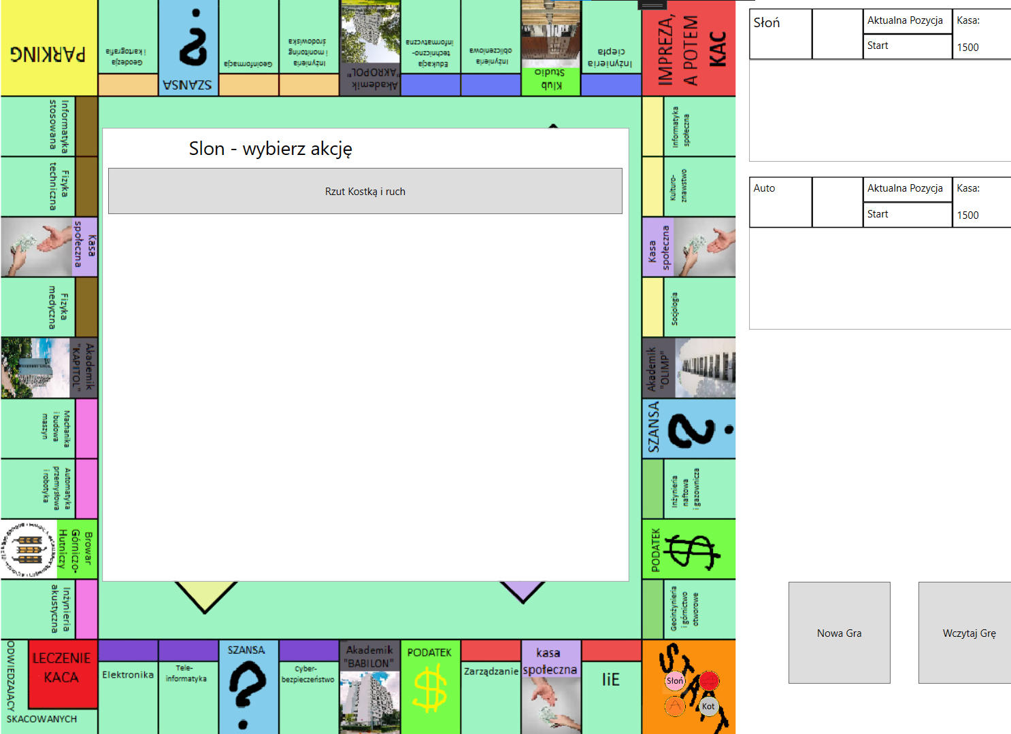

1. Żeby zapisać należy najpierw nacisnąć przycisk „Zapisz Grę”, a następnie wybrać lokalizację i nazwać zapis.

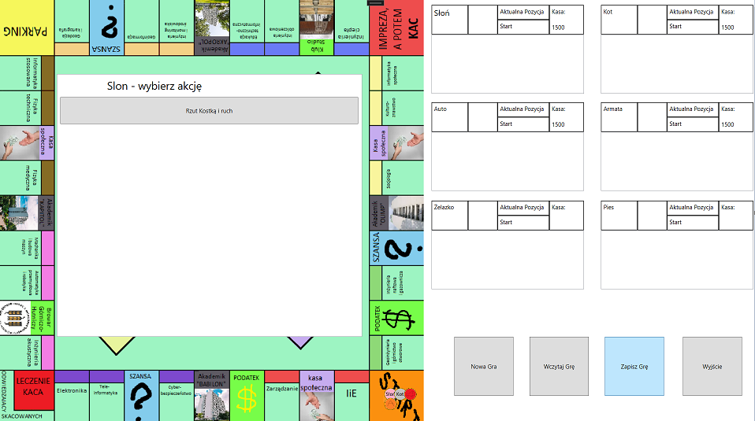

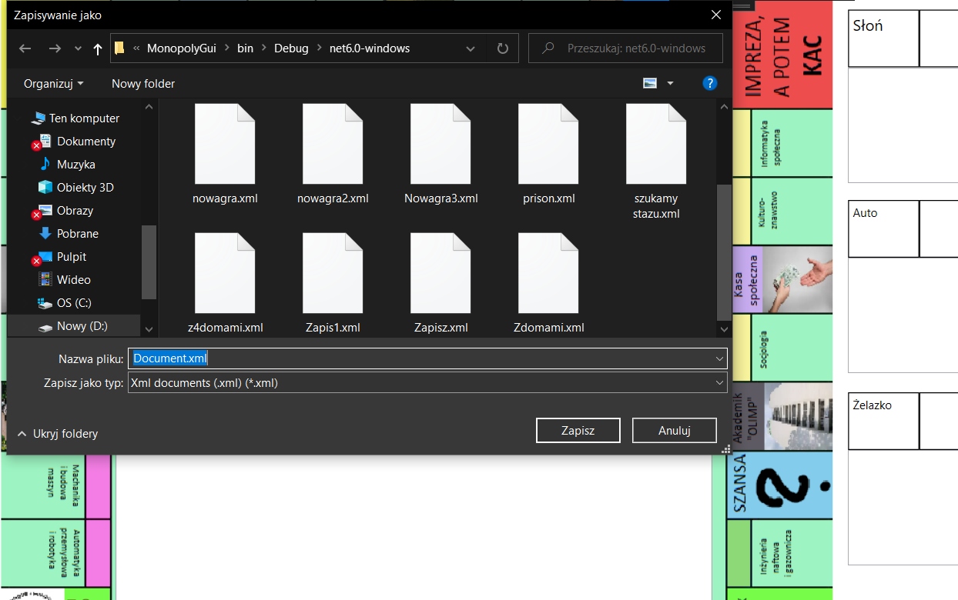

1. Żeby wczytać grę należy nacisnąć przycisk „Wczytaj Grę” a następnie wybrać, jaką grę chcemy kontynuować.

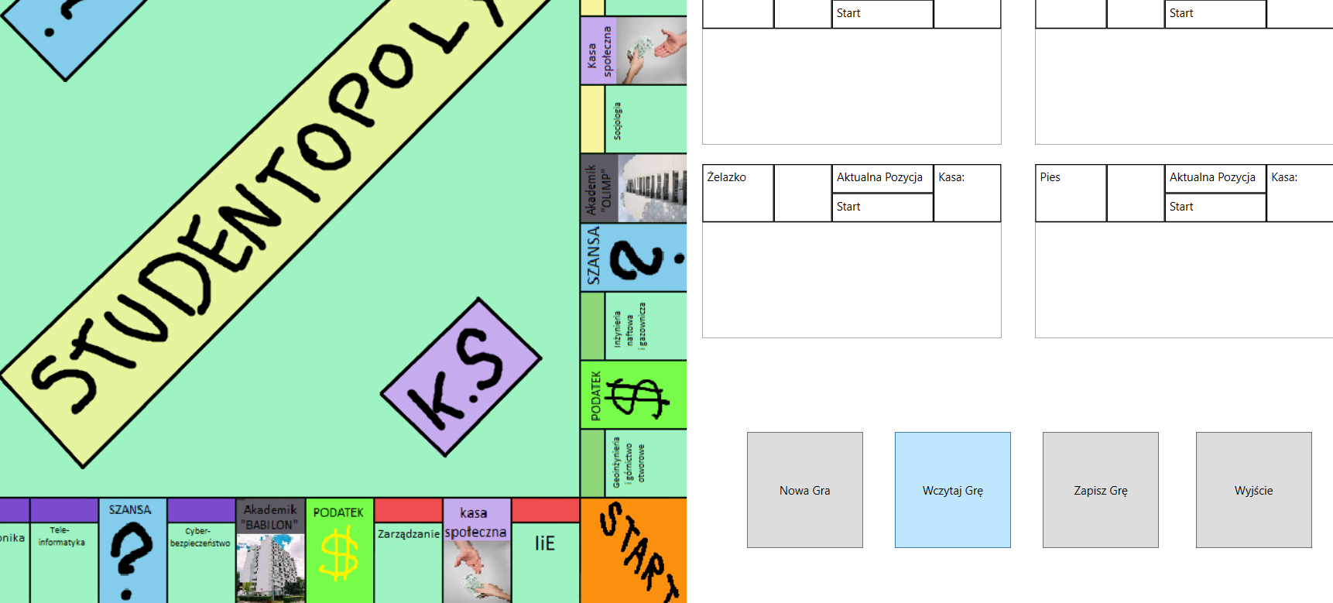

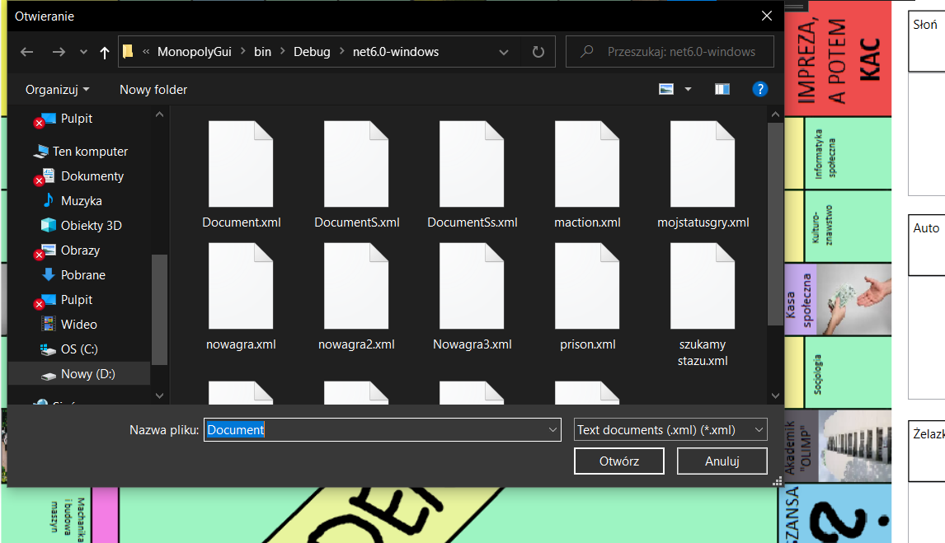

1. Żeby wyjść z gry zalecamy przycisk „Wyjście”

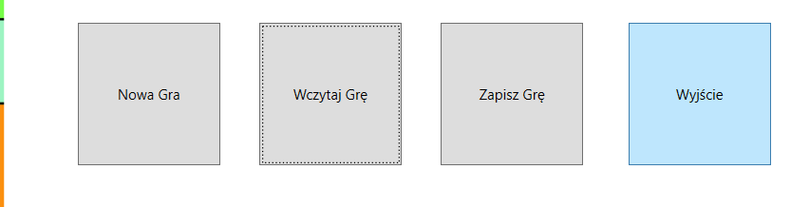

1. Autozapisy znajdują się w folderze w którym zainstalowano grę \ MonopolyGui\bin\Debug\net6.0-windows

# Twórcy:

Tomasz Zapart:

Twórca GUI, główny twórca logiki zastosowanej gry, twórca diagramu UML, dodanie plików muzycznych do gry, przeniesienie metod muzycznych do aktualnej wersji gry, demokratycznie wybrany lider.

Radosław Mocarski:

Główny twórca logiki porzuconej wersji gry, twórca dokumentacji użytkownika, przeprowadzenie testów manualnych, implementacja interfejsów IComparable i IEquatable (bez implementacji graficznej) , twórca dwóch autorskich dźwięków zastosowanych w grze

Martyna Guzik:

Twórczyni mapy, implementacja muzyki i dźwięków z wykorzystaniem dźwięków na wolnych licencjach do porzuconej wersji gry, przeprowadzenie testów automatycznych.